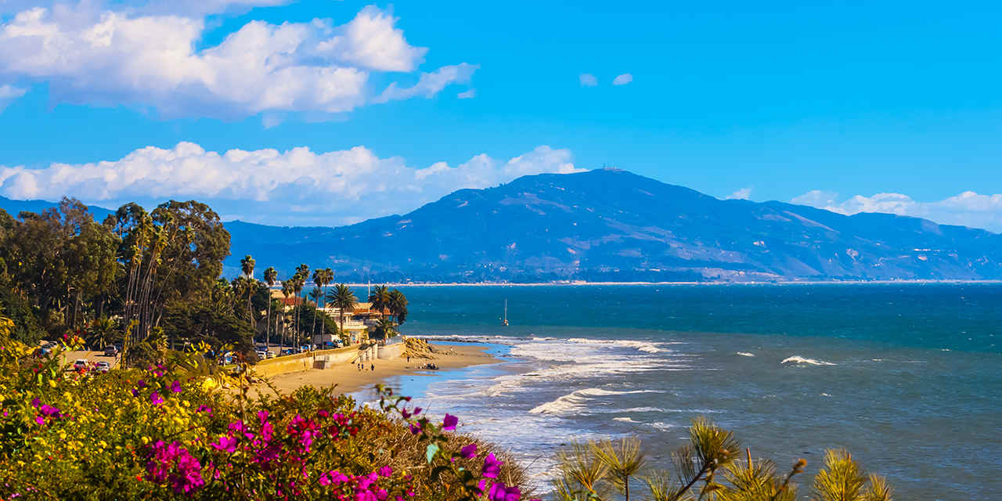 | 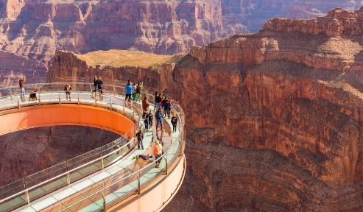
 | 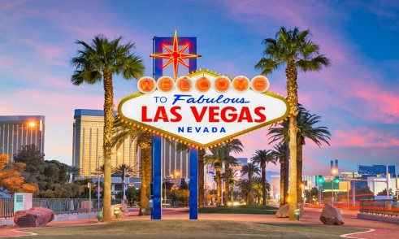
Oeste Mágico con Los Ángeles
Las Vegas – Gran Cañón – Oakhurts y Parque Yosemite – San Francisco –
Monterey y Carmel – Santa María – Santa Barbara – Los Ángeles
9 días / 8 noches

ITINERARIO
Ref. LCVABR-OMLA
Salidas: marzo 25, junio 24, julio 22, septiembre 16, octubre 7 y diciembre 23 del 2024.

DÍA 1: LAS VEGAS
Llegada a Las Vegas, traslado al hotel. Descanso. Por la noche se ofrece un tour de los casinos para conocer el esplendor de la iluminación y los espectáculos únicos, de la capital mundial de la diversión. Alojamiento.

DÍA 2: LAS VEGAS → GRAN CAÑÓN → LAS VEGAS
Desayuno. Visita al parque Gran Cañón, extremo oeste. Salimos en la mañana hacia el parque cruzando el desierto Mojave entre los estados de Nevada y Arizona. El parque está ubicado en las tierras de la nación indígena americana Hualapai. Hacemos nuestro registro y luego nos subimos a un bus que nos lleva a visitar Eagle Point donde se encuentra el puente de cristal Skywalk, a una elevación de más de 1450 metros sobre el cañón. Luego se visita Guano Point que cuenta con un mirador que se adentra en el cañón y que ofrece una vista de casi 360 grados. Después del almuerzo, regreso a Las Vegas. Noche libre. Alojamiento.

DÍA 3: LAS VEGAS → OAKHURST
Desayuno. Salida de Las Vegas cruzando el desierto Mojave, parada en Calico, pueblo de fantasma donde hace más de 100 años vivió una comunidad de que trabajaron las minas de plata en esa región. Continuamos por carretera, la siguiente parada es en la ciudad de Bakersfield tiempo libre para almorzar por su cuenta (no incluido). Después seguimos por el valle central de California, emporio de la agricultura mundial con 4 millones de hectáreas cultivadas e irrigadas por los ríos San Joaquín y Sacramento. Recorrido en medio de las mayores plantaciones de frutales para pasar por Fresno y finalmente arribando a Oakhurst, bello pueblito en las estribaciones de la Sierra Nevada. Registro en el hotel. Noche libre. Alojamiento.

DÍA 4: OAKHURST → PARQUE YOSEMITE → SAN FRANCISCO
Desayuno. Salida ascendiendo por la Sierra Nevada para visitar el Parque Nacional de Yosemite, una de las maravillas de la naturaleza más conocidas en el mundo. Hacemos varias paradas en el parque para tomar fotos de los paisajes que ofrece este valle espectacular, inclusive una parada en Mariposa Grove donde se encuentren los árboles gigantes Sequoia. Tiempo libre para tomar el almuerzo por su cuenta (no incluido). Continuamos hasta llegar a la bella ciudad San Francisco. Registro en el hotel. Noche libre. Alojamiento.

DÍA 5: SAN FRANCISCO
Desayuno. Tour panorámico de la ciudad, se visita la torre Coit, la pequeña Italia, el distrito financiero. Subiendo la calle Market cual divide la ciudad en 2 partes, pasamos por la zona de compras Union Square con todas las tiendas de marcas famosas. Llegamos al Civic Center, zona de gobierno y cultural de la ciudad. Luego visitamos el parque Alamo Square donde encontramos las típicas casas de arquitectura Victoriana. Seguimos a la zona de Twin Peaks, punto más alto de la ciudad con vistas espectaculares. Después pasamos por el parque Golden Gate y el parque Presidio para llegar finalmente al famoso puente Golden Gate. Regreso al hotel. Resto del día libre. Alojamiento.

DÍA 6: SAN FRANCISCO → MONTEREY Y CARMEL → SANTA MARIA
Desayuno. Salida hacia el sur atravesando Silicón Valley, centro mundial de la informática. Visita de la histórica ciudad Monterey, la primera capital de California, refugio de los más ricos y famosos con sus casas campestres en costa del océano Pacífico y en medio de campos de golf. Conocemos las zonas de Fisherman’s Wharf, Cannery Row y Pacific Grove, para llegar más tarde a Carmel, bellísimo pueblo de artistas, parada para conocer y tiempo libre para almorzar por su cuenta (no incluido). Luego salimos por la autopista 101 llegando al atardecer a Santa Maria. Noche libre. Alojamiento.

DÍA 7: SANTA MARIA → SANTA BARBARA → LOS ÁNGELES
Desayuno. Salida hacia Santa Bárbara tomando la pintoresca carretera 101 por las colinas de viñedos y la costa del océano pacifico. A la llegada se visita la famosa Misión de Santa Barbara, y luego pasamos por la playa donde encontraremos pintores locales mostrando sus grandes obras. Después caminamos por la calle principal State Street con tiendas interesantes, restaurantes y cafés, y el museo de arte de Santa Barbara. Después salida hacia Los Angeles. Resto del día libre. Alojamiento.

DÍA 8: LOS ÁNGELES
Salida de su hotel para iniciar el tour de la ciudad de Los Ángeles. Esta es una visita de medio día, comenzamos en el downtown de la ciudad, visitamos el Centro Cívico, Plaza Olvera, Music Center. Continuamos hacia Hollywood, Mann's Chinese Theatre donde se encuentran las huellas de más de 150 celebridades de la cinematografía, recorrido por Hollywood Boulevard. A través del Sunset Strip, continuamos hacia Beverly Hills, conocida por sus zonas residenciales y por Rodeo Drive el área comercial

DÍA 9: LOS ÁNGELES
A la hora indicada traslado al aeropuerto LAX.

FIN DE NUESTROS SERVICIOS

PRECIOS POR PERSONA EN DOLARES (USD)

SALIDAS 2024 | Sencilla | Doble  (1 cama) | Twin***  (2 camas) | Triple  (2 camas) | Cuádruple  (2 camas) | Niño:  2 – 16 años
Mar 25; Dic 23 | $3,319 USD | $2,189 USD | $2,289 USD | $1,929 USD | $1,779 USD | $1,289 USD
Jun 24; Oct 07 | $3,549 USD | $2,299 USD | $2,399 USD | $1,999 USD | $1,819 UDS | $1,289 USD
Jul 22; Sep 16 | $3,659 USD | $2,339 USD | $2,449 USD | $2,049 USD | $1,859 USD | $1,289 USD
***Habitaciones twin bajo petición.

EL PRECIO INCLUYE:
- 8 noches de hospedaje en hoteles de categoría superior.
- 6 desayunos y 1 almuerzo.
- Traslados de llegada y salida.
- Transporte en autobús de lujo o minibús, dependiendo del número de participantes.
- Guía acompañante en español durante todo el programa.
- Vistas mencionadas como en el programa, excepto las visitas opcionales.

NO INCLUYE:
- Transportación aérea para llegar a Las Vegas y salir de Los Ángeles.
- Almuerzo y cena.
- Admisiones a museos, edificios y monumentos que no están especificados con la palabra ‘’incluido’’ al lado
- Servicio de maleteros.
- Propinas para el equipo de porteadores y guías
- Gastos personales como llamadas, wifi, servicio de lavandería, etc.
- Visitas opcionales.
- Seguro de asistencia en viajes. Se recomienda adquirir un SEGURO DE ASISTENCIA EN VIAJE de cobertura amplia. Consulte a su asesor experto.

HOTELES PREVISTOS O SIMILARES
CIUDAD | HOTELES CATEGORIA SUPERIOR
Las Vegas | New York New York Hotel & Casino
Oakhurst | Hampton Inn Oakhurst Yosemite
San Francisco | Hotel Riu Plaza Fisherman's Wharf
Santa María | Santa María Inn
Los Ángeles | Four Points by Sheraton

NOTAS:
- Niños: compartiendo habitación con sus padres, con las camas existentes en la habitación.
- La hora de inicio de los paseos puede cambiar.
- Es obligatorio tener visa para los Estados Unidos.
- En caso de que los hoteles mencionados no cuenten con disponibilidad o por cuestiones operacionales, se sustituirán por hoteles de categoría similar.
- Todas las visitas pueden cambiar (días de operación, incluidos, pick up, horarios), esto por cuestiones meteorológicas, operacionales, epidemiológicas, etc. Caso que alguna visita no esté disponible en el momento del viaje, estaremos ofreciendo opciones.
- Todos los traslados y visitas son en servicio compartido (regular).
- Suplemento adicional de $40 USD por pasajero por traslado para traslados nocturnos saliendo de Los Angeles entre las 21:00 horas y 06:00 horas.

EQUIPAJE: Para traslados y circuito se permite por persona una maleta y un maletín o bolso de mano (el cual es responsabilidad del pasajero). No se permite equipaje adicional, debido a que las unidades cuentan con poco espacio para almacenar el equipaje durante los traslados y recorrido. Por favor tomar esto en cuenta para evitar inconvenientes. "Carry on", o "maleta ejecutiva" NO cuenta como maletín de mano, será contado como maleta regular.

GASTOS DE CANCELACION:
La cancelación tendrá que ser solicitada por escrito vía correo electrónico. Una vez recibida se dará contestación en un lapso no mayor a 48 horas. Cualquier boleto aéreo, de tren, barco o ferry una vez emitido es NO REEMBOLSABLE.
35 días o más antes de la salida: No se aplican penalidades
34 – 0 días antes de la salida: 100% de gastos
***En caso de NO show, también se aplica 100% penalidad

LEGAL:
1. Precios por persona en dólares americanos pagaderos al tipo de cambio del día de la operación, sujetos a cambio, disponibilidad y confirmación de las tarifas en convenio cotizadas. Aplican restricciones. No aplica temporada alta, semana santa, verano, puentes, feriados, navidad y fin de año

2. Itinerario valido para las salidas programadas.

3. Precio aplica viajando dos o más pasajeros juntos.

4. Los costos presentados en este itinerario aplican únicamente para pago con depósito o transferencia.

5. Es obligación del pasajero tener toda su documentación de viaje en regla, pasaporte, visas, prueba PCR, vacunas y demás requisitos que pudieran exigir las autoridades migratorias y sanitarias de cada país.

6. Para pasajeros con pasaporte mexicano es requisito tener pasaporte con una vigencia mínima de 6 meses posteriores a la fecha de regreso.

7. Itinerario meramente referencial, puede sufrir cambios o variaciones dependiendo de la disponibilidad de servicios y tarifas en convenio solicitadas al momento de la reserva, de acuerdo con cuestiones climatológicas, epidemiológicas, religiosas o conflictos internos dentro del destino que se encuentren ajenos a la empresa.

